Учёные признают, что современная наука развивается так стремительно, что человек, не может обойтись без научных знаний изложенных популярно. Вот мнение академика Б. М. Кедрова: «…В большинстве своем учёные знакомятся с достижениями коллег из других отраслей, с новинками советской и мировой науки через популярную литературу.

Чтение - лучшее учение
Рекомендованная библиотекарем и учителями лицея научно-популярная литература в помощь учебному процессу и саморазвитию
(Из фонда библиотеки Лицея № 20)

Астрономия
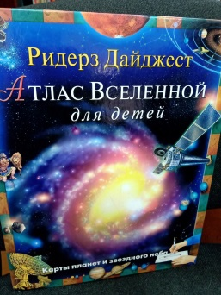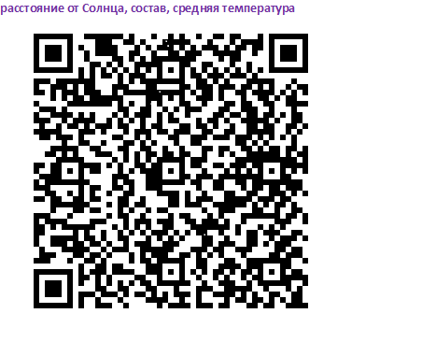
В Атласе вы сможете найти расстояние от Солнца, состав, средняя температура информацию о многих планетах, узнать, когда и кем они отрыты, их звёздные величины, расстояние от Солнца, состав, средняя температура и другое. Познакомитесь с важнейшими датами в Астрономии. Содержание: Наша солнечная система, Дальний космос, Наблюдения за звёздами.
Сведения из книги: Расстояния во Вселенной так велики, что даже скорость света для неё маленькая мерка. Например, от соседней с нами галактики туманность Андромеды (М31) свет идёт до Земли более 2 млн. лет.

География
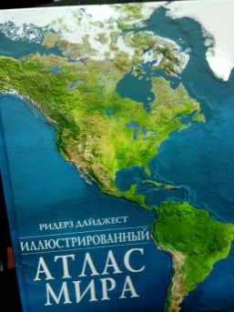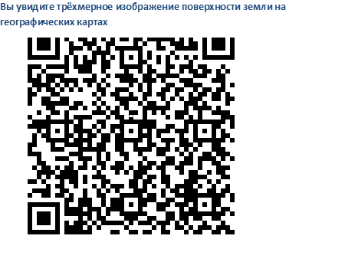
Вы увидите трёхмерное изображение поверхности земли на географических картах, познакомитесь с увлекательными очерками об эволюции нашей планеты, с удивительным разнообразием животных и растений.
Сведения из книги: Пышная растительность дождевых тропических лесов служит кормом животных. В Южной Америке муравьи-листорезы уносят в подземные гнезда листья и разводят на них грибы, которыми питаются.
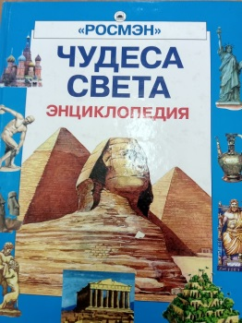
В книге представлены создания человеком чудес. Первый перечень чудес света был составлен ещё во II в. до н. э. Их было семь. Спустя годы к ним добавились и новые.
Сведения из книги: Ажурный силуэт Эйфелевой башни известен во всём мире. Многие известные люди долго не принимали это сооружение. Писатель Ги де Мопассан был частым посетителем ресторана Эйфелевой башни только потому, что это единственное место в Париже, откуда её не было видно.

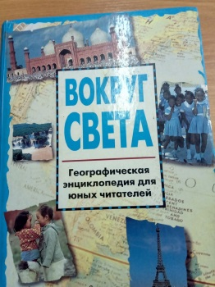
Это не обычный справочник, а подробная энциклопедия, написанная доступным языком. Детальное описание мира, в котором мы живём, народы и их культурные традиции, рельеф, климат.
Сведения из книги: Испания - один из крупнейших экспортёров цитрусовых. К ним относятся сладкие мандарины, лимоны и горькие апельсины из Севильи, которые используют для приготовления мармелада.
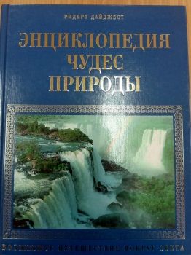
В этой энциклопедии можно узнать о ледниках, пустынях, водопадах на всех континентах В очерках описаны уголки дикой природы, где не ступала нога человека.
Сведения из книги: Если приближаться к водопаду Виктория с севера, то ещё издали видно белое облако. Это самый широкий водопад в мире.

Биология
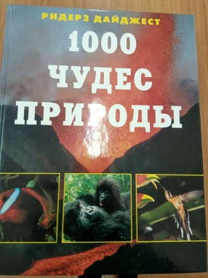
Уникальных творений, которых создала природа очень много. Разнообразие видов ландшафтов и животных, мощь стихий природы лишь отчасти изучены наукой. Вы узнаете как о феноменах, которые издавна ставили людей в тупик, так и о новейших загадках.
Сведения из книги: Медоносные пчёлы должны уметь считать и экономить. Ячейки сотов в принципе могут быть квадратными, треугольными или шестиугольными. Пчёлы выбирают последний вариант. Он обеспечивает самую плотную упаковку личинок, так что на постройку стенок уходит минимум воска. Соты вертикальные, и ячейки на них расположены с обеих сторон, т. е. дно у них общее - ещё экономия. Они направлены вверх под углом 13 градусов, чтобы не вытекал мёд.
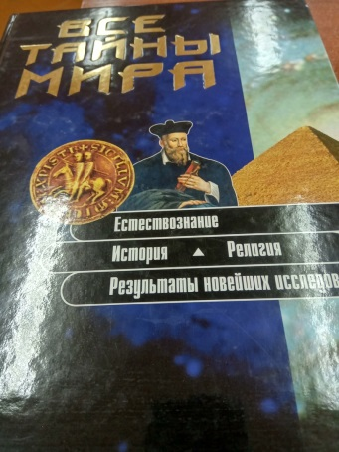
Ваше удивительное приключение начнётся в глубине веков. Первая глава книги называется «Тайны прошлого». Откуда на земле появились люди, что стоит за мифами и легендами древних цивилизаций. Другие разделы: «Загадки наших дней», «Передовые рубежи науки», « На земле и во Вселенной».
Сведения из книги: Если надо найти кратчайший путь в лабиринте, лабораторные крысы, признанные чемпионы. Просто у крыс необыкновенно развито своего рода «понимание пространства»- незаменимое качество для тех, кто вынужден искать дорогу в тёмных подземных ходах.

